МБУ «Культурно-досуговый комплекс Новосокольнического района»
НОВОСОКОЛЬНИЧЕСКАЯ РАЙОННАЯ БИБЛИОТЕКА
Информационно-методический отдел

НОВОСОКОЛЬНИЧЕСКИЙ ХРОНОГРАФ:
даты, события, люди

Календарь знаменательных и памятных дат на 2017 год.

Новосокольники
2016

70 лет со дня рождения художника Александра Ивановича Андреева-Снегина (11.01. 1947 )

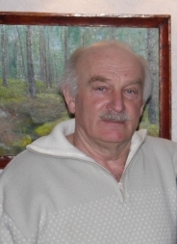
Творчество нашего земляка хорошо известно жителям города и района. Много лет он искал свой путь в искусстве. Неоднократно участвовал во всесоюзных выставках. С 1975 года начитает педагогическую работу в школе № 72. Потом учится в Ивановском художественном училище и продолжает совершенствовать: мастерство режет гравюры, пишет пейзажи. Широко известны его серии гравюр для путеводителей по музею академика Виноградова в Великих Луках. В 1990 году в Лениздате выходит первая книга о городе «Новосокольники». В 1991 году А. Андреев создаёт герб Новосокольников. Любимая тема Александра – пушкинская. Много времени он работает над циклом гравюр «Пушкиногорье». Им иллюстрированы следующие издания: районная «Книга памяти», «Почётные граждане города Новосокольники», книги Вильяма Козлова, поэтические сборники великолукской поэтессы Л. Скатовой, коллективный сборник стихов великолукских поэтов. Сейчас Алекандр Иванович живёт в Невеле. Как и прежде много работает резцом и кистью.

Литература:
Глижинский, В. Свой путь в искусстве : Александр Андреев принят в Союз художников России / В. Глижинский // Новосокольничский край. – 1996. – 20 июля (№58). – С. 2.
Кораблёва, И. «Для меня уже многое поздно, но я умею мечтать» / И. Кораблёва // Новосокольнический край. – 1996 (№77). - С. 4. [С выставки члена союза художников России А. И. Андреева]
Гуженкова, Т. Сердцем он всегда здесь / Т. Гуженкова // Новосокольнический край. – 2010. – 23 апреля (№17). – С. 10 [Встреча в краеведческом музее с Андреевым-Снегиным, к 65-летию художника]
Новикова, Ж. П. Верит в свою звезду / Ж. П. Новикова // Новосокольнический край. – 2012. – 24 февраля (№9). – С. 9 [Выставка картин в клубе им. Воровского художника А. И. Андреева]
Сверлова, А. «Хорошо рисует, говорят…» / А. Сверлова // Новосокольнический край. – 2013. – 22 февраля (№8). – С. 3 [В выставочном зале Союза художников в г. Псков прошла персональная выставка графических работ нашего земляка художника А. И. Андреева-Снегина]
Сверлова, А. Не каждого примут в этот союз… / А. Сверлова // Новосокольнический край. – 2013. – 8 мая (№19). – С. 4 [Персональная выставка в художественном салоне г. Великие-Луки А. И. Андреева-Снегина]
Посвящается Пушкину : год культуры шагает по стране // Новосокольнический край. – 2014. – 18 июля (№ 29). – С. 11 [В салоне города Великие Луки прошла выставка графических работ А. И. Андреева-Снегина, посвященная 215-годовщине со дня рождения А. С. Пушкина. На суд представлено 30 гравюр]
Воронцов, П. Е. Гордимся Вами, Александр Иванович / П. Е. Воронцов // Новосокольнический край. – 2015. – 3 июля (№27). – С. 6

95 лет со дня рождения художника Алексея Алексеевича Большакова (22 .03.1922 – 14 .05. 2014)
Алексей Алексеевич Большаков - член Союза художников России, заслуженный художник России (1999) родился и вырос в Ленинграде. С тринадцати лет занимался в школе при Академии художеств под руководством знаменитого художника А. И. Лактионова. Девятнадцатилетним добровольцем ушел на фронт, после краткосрочных курсов попал на Калининский фронт, командовал взводом. В составе 332-й стрелковой дивизии 4-й Ударной армии Большаков освобождал и южные районы Псковской области. Закончил войну под Кенигсбергом. Демобилизовался в 1945 году. В послевоенное время несколько лет работал на разных предприятиях и учреждениях в Литовской ССР, в том числе художником-декоратором театра оперы и балета Литовской ССР. В 1952 году переезжает в Великие Луки, где поступает на работу в только что открывшиеся художественные мастерские. Его любимая тема - родная русская природа. На полотнах художника - пейзажи, родные и знакомые каждому зрителю, но как всякий большой Мастер А. А. Большаков открывает нам новый мир неброской красоты нашей Родины. Известность получили его полотна «Лес», «На рыбалке», «Плотина в опасности», серия «Старая Ладога».
Много лет прожил художник в небольшой деревушке Харино-Бор на окраине Вязовской волости Новосокольнического района. Живописное место у самых истоков реки Великой вдохновляет художника на новые работы. Всей душой переживает запустение и разрушение деревень и потому в своём творчестве А. А. Большаков старается как можно ближе подойти к реальной жизни и изобразить окружающий природно-деревенский мир, какой он есть на самом деле. За живописные произведения, воспевающие природу Псковского края, Алексею Алексеевичу присуждена премия администрации области в области изобразительного искусства за 1998 год. Указом Президента Российской федерации от 13 октября 1998 года за заслуги в области искусства ему было присвоено почетное звание «Заслуженный художник Российской Федерации».

Литература:
Сизов, А. Кто знает деревню – тот знает Россию: к творческому портрету заслуженного художника Российской Федерации А. А. Большакова // Сизов, Анатолий У истоков Великой. – Великие Луки, 2003. – С. 188-194.
Николаева, И. И мир становится добрее… / Ирина Николаева // Новосокольнический край. – 2002. – 2 апреля (№ 30) - С. 6. [Выставка картин художника Большакова А. А. в кинотеатре «Мир» города Новосокольники]
Мельникова, Л. С обратной стороны холста / Л. Мельникова // Время - псковское. - 2006. - 6 апреля - С. 9.
Голикова, Е.А. Человек с большой буквы : к 85-летию А. А. Большакова / Л. Мельникова // Ведомости. Псков - Великие Луки. - 2007. - 7 марта. - С. 5.
Кошелькова, О. У природы палитра богаче в миноре : о человеке-легенде, об Угарыче, о живом классике русского реализма Алексее Большакове / О. Кошелькова // Псковская правда (Псковская область). - 2014. - 19-25 марта (N 12-В). - С. 16.
Скатова, Л. Завещание мастера / Л. Скатова // Великолукская правда. Новости (Великие Луки). - 2015. - 10 апреля (№71). - С. 2.

100 лет со дня рождения Героя Советского Союза, генерал-майора Козлова Николая Александровича (30. 04. 1917 – 11.07.2005)

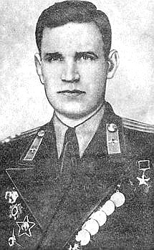
Родился будущий лётчик в деревне Красково (ныне Новосокольнический район Вязовская волость). В 1927 году семья переехала в Лениград. Окончил девять классов, школу фабрично-заводского ученичества (ФЗУ), три курса электротехнического рабфака. В Красной Армии с 1938 года. Успешно окончил Чугуевское авиационное училище и высшие курсы обучения воздушному бою в Кировобаде, получил направление перед самой войной в авиационную часть, дислоцировавшуюся в Белоруссии. В боевом формуляре 162-гог авиационного истребительного полка: «Младший лейтенант Козлов 22 июня 1941 года около 12 часов в районе города Барановичи первым в полку сбил немецко-фашистский самолёт». Только за первые два месяца войны лично Козлов сбил 11 вражеских самолётов. В богатую боевую биографию военного лётчика особой строкой вписаны два совершённых им тарана самолётов противника. Тактика и техника осуществлённого им тарана вошла во все учебники, рассматривающие искусство воздушного боя. О боевых подвигах лётчика Козлова на фронтах войны писали и фронтовые и центральные газеты. 14 февраля 1943 года он был удостоен звания Героя Советского Союза. Затем он сражался на Курской дуге, участвовал в освобождении Украины, Белоруссии, Польши. Закончил войну в Берлине, за время войны сбил 23 фашистских самолета. В 1954 году Н.А. Козлов окончил Военную академию Генштаба. Награжден: орденом Ленина, двумя орденами Красного Знамени, орденом Александра Невского, двумя орденами Отечественной войны I степени, тремя орденами Красной Звезды, медалями. Последние годы Н. А. Козлов жил в Москве. Скончался 11 Июля 2005 года. Похоронен на Кунцевском кладбище. На стене дома, в котором некоторое время проживал Герой, установлена мемориальная доска.

Литература:
Сизов, А. Судьба крестьянского паренька // Книга памяти . Т. 14 : Псковская обл.; Новосокольнический район : историко-док. хроника. к 50-летию Победы в Великой Отечественной войне / РФ.; Псков обл. Собр. Депутатов; Администрации Псков. обл. ; Новосокольнич. р-на ; Организацион. – метод. центр по подготовке и изд. обл. Книги памяти. – Псков: Изд-во организ. – метод. центра, 1995. – С. 46 – 49. [О Герое Советского Союза лётчике Н.А.Козлове, уроженце деревни Красково Новосокольнического района].
Козлов Николай Александрович // Корнеев Н. П., Алексеев О. В. / Подвиги героев бессмертны. – Псков, 2005. – С. 89-90.
Сизов, А. Радость и горе майского дня // Анатолий Сизов / У истоков Великой. – Великие Луки, 2003. – С. 170-173.
Сизов, А. «Воздух – моя стихия…» / Анатолий Сизов // Новосокольнический край. – 1997. - 30 апреля (№35). –– С. 2 [Юбилей земляка. Биография Героя Советского Союза].
Сизов, А. В небе – отважный сокол / Анатолий Сизов // За урожай. – 1976. – 22 июня,1,6 июля [О нашем земляке, Герое Советского Союза Н.А.Козлове].

100 лет со дня рождения Бойкова Ивана Антроповича, кавалера 3-х Орденов Славы (26. 04. 1917 – 1. 12. 1986)
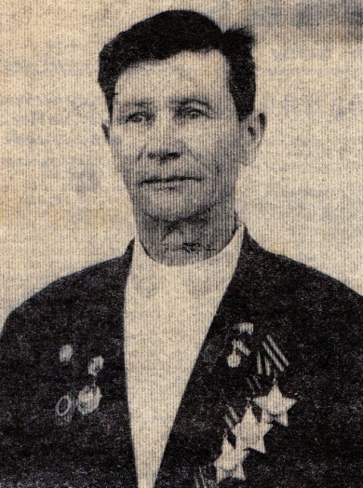
Родился 26 апреля 1917 года в деревне Бурцево Новосокольнического района в семье крестьянина. Рано лишился родителей, воспитывался в семье старшего брата Михаила.
С 1939 года в Красной Армии. Участвовал в боях на реке Халхин-Гол и в советско-финляндской войне. На фронтах Великой Отечественной войны — с 1942 года. Воевал в составе 178-го саперного батальона 41-й мотоинженерной бригады. Под обстрелами и бомбежками врага наводил переправы, разминировал проходы в проволочных заграждениях. Отличался храбростью, смекалкой. Был контужен.
В августе 1944 года в 20 км северо-западнее г. Козенице (Польша) под вражеским огнем установил 185 мин перед передним краем обороны, на одной из которых подорвался БТР с солдатами противника. С началом наступления проделал проход в минном поле врага и провел через него стрелковые подразделения. 6 сентября1944 года награжден орденом Славы 3-й степени.
14 января 1945 года командир отделения младший сержант Бойков при прорыве обороны противника в 10 километрах северо-западнее населенного пункта Поникевка (Польша), сопровождая САУ. первым ворвался в траншею врага, в схватке сразил несколько гитлеровцев. В ходе наступления с четырьмя бойцами захватил мост через реку Руж, обеспечив переправу своей части. 3 февраля 1945 года награжден орденом Славы 2-й степени.
В марте 1945 года Бойков в районе населенного пункта Рагулсво (10 км западнее г. Гдыня, Польша) уничтожил четырех фаустников. В бою за этот населенный пункт заменил выбывшего из строя, заряжающего в орудийном расчете.
29 июня 1945 года награжден орденом Славы 1-й степени. Кроме трех орденов Славы, И. А. Бойков награжден орденами Отечественной войны 1-й степени, Красной Звезды, медалями.
Демобилизовался в 1946 году. Работал в вагонном депо станции Новосокольники. Награжден знаком «Почетный железнодорожник».
Умер 1 декабря 1986 года. Захоронен в городе Новосокольники.

Литература:
Бойков Иван Антропович (26 апреля 1917-1 декабря 1986) // Псковская энциклопедия / главный редактор А. И. Лобачев. - Псков: Псковское региональное общественное учреждение – издательство «Псковская энциклопедия», 2003. – С. 90.
Андреев, А. И. Новосокольники / А. И. Андреев. - Л. : Лениздат, 1990. – С. 74 – 75.
Никольский, В. По ошибке прислали «похоронку»… // Книга памяти . Т. 14: Псковская обл.; Новосокольнический район : историко-док. хроника. к 50-летию Победы в Великой Отечественной войне / РФ.; Псков обл. Собр. Депутатов; Администрации Псков. обл. ; Новосокольнич. р-на; Организацион. – метод. центр по подготовке и изд. обл. Книги памяти. – Псков: Изд-во организ. – метод. Центр, 1995. – С. 49 – 50.
Бойков Иван Антропович // Корнеев Н. П., Алексеев О. В. / Подвиги героев бессмертны. – Псков, 2005. – С. 236-237.
Кавалер орденов Славы / фото Б. Боровко // За урожай. – 1975. – 9 мая. – С. 2 .

50 лет - со дня образования Новосокольнического краеведческого музея.
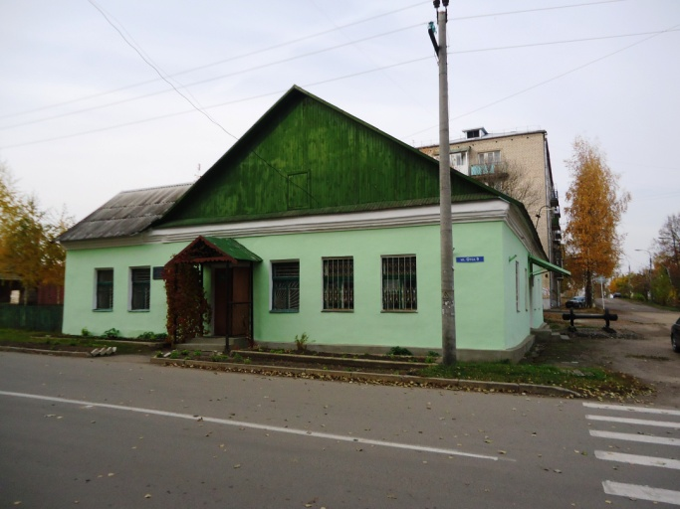
Датой образования Новосокольнического краеведческого музея считается 23 февраля 1967 года. В школе № 72 была создана комната боевой славы, а позднее музей. Музей считался один из лучших в нашем районе и на Октябрьской железной дороге.
На общественных началах с 1981 по 1990 год заведовала городским краеведческим музеем - Шунько Ольга Иустиановна, который находился в то время в клубе им. Воровского. Музей был её главным и любимым детищем. Ему она отдала очень-очень много времени и сил. Жители города часто заходили в это хранилище истории. И всегда Ольга Иустиановна увлечённо исполняла роль знающего экскурсовода, потому что была большим патриотом нашего города и знатоком его истории. А работала в нем, можно сказать, на одном энтузиазме: такое было время, и такие были люди…
В 1993 году краеведческий музей переехал в бывшее здание районной библиотеки (на снимке). Помещение позволило открыть и оформить новые залы: истории Великой Отечественной войны; истории железнодорожного транспорта; зал истории крестьянского быта с русской печкой. С 1991 по 1994 годы заведующей была Надежда Николаевна Никитина, с 1994 по 2008 годы Раиса Семёновна Иванова. С 2008 года музеем заведует Татьяна Дмитриевна Ермолаева. Сегодня музей стал центром встречи друзей, проведения экскурсий и уроков военно-патриотического воспитания молодёжи.

Литература:
В музее // За урожай. – 1979. – 27 января. – С. 4 : с фот.
Семёнова, Р. Музей переезжает / Р. Семёнова // Новосокольнический край. – 1993. – 11 сентября (№ 73). – С. 2.
Королькова, Е. Повод для гордости / Е. Королькова // Новосокольнический край. - 2005. – 13 мая (№ 37-38). - С. 3 : с фот. [В районном краеведческом музее открылся зал, в котором представлена богатая история железнодорожного узла. У музея установлена колёсная пара. Инициатором этого начинания выступила заведующая краеведческим музеем Р. С. Иванова]
Николаева, И. Глядит со стен история и вдохновляет нас…/ Ирина Николаева ; фот. А. С. Анисимова // Новосокольнический край. - 2007. – 16 марта (№ 11). – С. 8.
Николаева, И. Память священна / Ирина Николаева // Новосокольнический край. – 2009. – 29 января (№ 5). - С. 1. [В краеведческом музее сделан ремонт, обновлена экспозиция, построена партизанская землянка]
Котова, Г. Здесь вся история района / Галина Котова // Новосокольнический край. – 2012. – 1 июня (№ 22). – С. 7: фот. [ К 45-летию образования музея]

95 лет со дня рождения Храпенкова Павла Лаврентьевича, ветерана Великой Отечественной войны, почётного гражданина города Новосокольники, (23. 03.1922 - 29. 01. 2012)

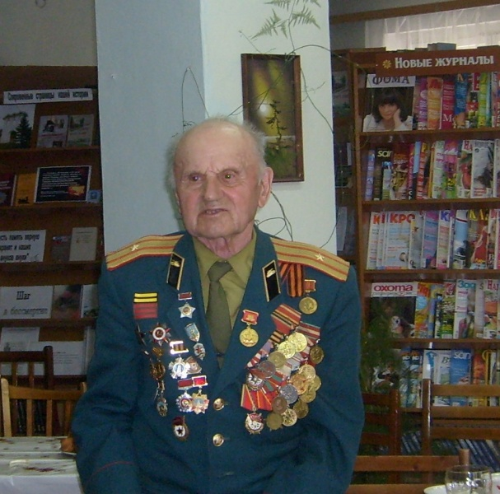
Родился в 1922 году в д. Филиппово Новосокольнического района. Трудовую деятельность начал в 1938 году на железнодорожном транспорте. Великую Отечественную войну встретил под Себежем. Окончил ускоренный курс Рязанского пехотного училища и воевал в танковых частях - командиром взвода, зам. командира и командиром танкодесантной роты. В составе 78-й танковой бригады участвовал в боях на Птахинской высоте летом 1943 года, в освобождении ряда населенных пунктов Новосокольнического района.В период войны был пять раз ранен. Павел Лаврентьевич награжден орденом «Красная Звезда», орденом «Красного Знамени, орденом Отечественной войны и многими медалями. Демобилизовался в звании лейтенанта.
В послевоенный период принимал активное участие в восстановлении города и железнодорожного узла. Вел большую общественную работу. По его инициативе и при активном участии был реставрирован сквер и памятник погибшим железнодорожникам на улице Воровского.
Звание почетного гражданина города Новосокольники присвоено в мае 1985 года за активное участие в освобождении города и района от немецко-фашистских захватчиков и большую патриотическую работу среди молодежи. Проживал в городе Новосокольники.

Литература:
Храпенков, П. За родную землю / Павел Храпенков капитан в отставке // За урожай. – 1979. - 27 января (№ 12).– С. 2, 3. [Ветеран войны вспоминает о боях за Птахинскую высоту]
Никитенко, Николай «Имеющим особые заслуги…» : почетные граждане города Новосокольники / Николай Васильевич Никитенко – Псков. - 2004. – С. 66-70.
Большая утрата в рядах ветеранов // Новосокольнический край. – 2012. – 5 февраля (№ 5). – С. 7: с фот. [Биография и боевой путь Храпенкова П. Л.]
Почётные граждане города Новосокольники // Новосокольнический край. – 2016. – 29 января (№ 5). – С. 8: с фот.

115 лет - со дня образования железнодорожной школы № 72

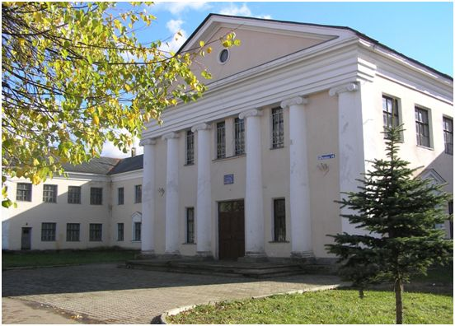
В 1902 году при станции Ново-Сокольники было открыто двухклассное училище, позже преобразованное в четырёхклассное. В это училище принимали преимущественно детей железнодорожников, поэтому попозже, в 1912 году, в доме купца Шидловского открылась земская школа, где могли учиться и крестьянские дети. После революции и в довоенное время железнодорожная школа № 14 находилась недалеко от Свято-Никольского храма выстроенного в 1912 году приблизительно на месте где сейчас находиться часовня-храм Иоанна Крестителя. Часть крыши над парадным входом, была застеклена, отчего её называли «Школой со стеклянной крышей». В самом начале 1950-х годов на улице Партизанской было построено здание железнодорожной школы № 72 (ныне – средняя школа г. Новосокольники корпус № 2), в котором и сейчас находится школа. 25 сентября 2015 года две школы нашего города, Новосокольническая средняя общеобразовательная школа и средняя школа №1, были объединены в одну большую МБОУ "Средняя школа г. Новосокольники".

Литература:
Николаева И. Пишем историю школы / Ирина Николаева // Новосокольнический край. – 1997. – 19 февраля (№15). – С. 1.
Железнодорожной школе сто лет // Псковская правда. – 2002.– 3 декабря. – С. 5.
[К юбилею Новосокольнической железнодорожной школе № 72]
Котова, Г. От Кремля до самых до окраин… : к 110-летию школы № 1 / Галина Котова // Новосокольнический край. – 2012. – 20 апреля (№ 16). – С. 7.
Средняя школа № 1 включена в энциклопедию «Одарённые дети – будущее России» // Новосокольнический край. – 2012. – 16 марта (№ 11). – С. 1.
Ершова, И. В. С юбилеем, школа! 2002-2012 : представляем творческий отчёт / Ирина Викторовна Ершова // Новосокольнический край. – 2012. - 30 ноября (№ 48). - С. 1.

285 лет со дня рождения Клокачёва Фёдора Алексеевича – вице-адмирала (1732-1783)

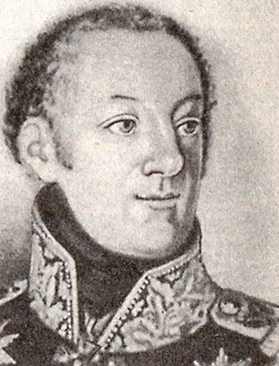
Родился будущий флотоводец в 1732 году в Горожанском стане Великолкуского уезда (в деревне Пяшино или Лебедево) в семье скромного курьера Сената Алексея Клокачёва. Когда Фёдору исполнилось 13 лет, его отдали учеником в Морскую Академию в Санкт-Петербурге. Боевое крещение лейтенант Клокачёв получает в 1761 году во время Семилетней войны с Пруссией. С 1761 по 1769 годы капитан Клокачёв командует кораблями Балтийского флота: фрегатами «Россия» и «Надежда», линейными кораблями «Город Архангельск» и «Северный орёл». Ум, храбрость и честность снискали Фёдору Алексеевичу любовь и уважение подчинённых. В русско-турецкой войне капитан первого ранга Ф. А. Клокачёв командует линейным кораблём «Европа». В ночь с 25 на 26 июня 1770 года началось знаменитое Чесменское сражение, в котором первым в бой вступил корабль «Европа». По возвращении из Средиземноморской экспедиции Фёдор Алексеевич командует эскадрами на Балтике. За выслугу лет грудь его украсил орден Святого Георгия 3-го класса. В 1775 году контр-адмирал Клокачёв назначается командующим Азовской флотилией. В 1780 году в связи с тяжёлой болезнью флотоводец был уволен в отпуск на два года и проживал в своём имени в Великолукском уезде. Возвратившись на службу и произведённый в вице-адмиралы, Ф. А. Клокачёв назначается главнокомандующим Флота Чёрного и Азовского морей. Это было необычное назначение – флот надо было ещё создать. …Последние месяцы своей жизни Фёдор Алексеевич провёл в Херсоне, где занимался строительством военных кораблей. Вспыхнувшая эпидемия чумы 27 октября 1783 года оборвала жизнь адмирала Клокачёва. Трое сыновей флотоводца: Алексей, Пётр и Павел тоже стали моряками.

Литература:
Новосокольники: взгляд сквозь годы… / текст, дизайн Ю. Алексеева, фото С. Никифорова, Н. Красикова и др. – Новосокольники, 2011. – С. 12-13.
Михайлов, А. Прародитель Севастополя // Псковская земля. История в лицах «Дворяне все родня друг другу…» : сборник статей / редактор-составитель Т. В. Вересова. – М. , 2006. – С.107-111.
Петров, Станислав На службе у России (Династия Клокачёвых) // Петров, Станислав Не забудь их, Россия! : сборник статей. - Великие Луки, 1997. – С. 7-14.
Иванова, Р. С. Флотоводец из Горожанского стана / Раиса Семёновна Иванова // Новосокольнический край. – 1996. – 23 октября (№ 85). - С. 2.
Николаева, И. Не простое совпадение. О море мечтал с детства / И. Николаева // Новосокольнический край. - 2009. – 24 июля (№30). – С. 8. [Об исследовании жизни и рода Клокачевых]

120 лет назад в 1897 году весной Московско-Виндаво-Рыбинское железнодорожное общество приобрело право на постройку линии и выкуп земли, и началось строительство станции Ново-Сокольники.

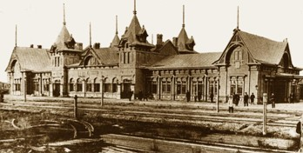
Строительство железной дороги началось весной 1898 года. Существует легенда, что для вынесения окончательного решения инженер железнодорожного департамента был весьма тепло и хлебосольно принят местной помещицей Клокачёвой. Приём этот и решил дело в пользу именно этого места под строительство станции. Дорогу планировалось построить за 5 лет, но фактически на это ушло всего три года. И это всё при том, что основой строительной техники в то время были лопата, тачка и рабочие руки. Дорога строилась с применением самых передовых инженерных идей того времени. Она была рассчитана на движение первых «сверхтяжелых» составов и скоростных курьерских поездов.

Литература:
Андреев, А. И. Железная дорога // Андреев, А. И. Новосокольники - Л. : Лениздат, 1990. – С. 20 - 21
Новосокольники: взгляд сквозь годы… / текст, дизайн Ю. Алексеева, фото С. Никифорова, Н. Красикова и др. – Новосокольники, 2011. – С. 32-34.
Алексеев Ю. Н. Новосокольники. Земля, опалённая войной : к 65-летию освобождения г. Новосокольники / [авт.-сост. Ю. Н. Алексеев ; ред. А. И. Сверлова]. – Новосокольники, 2008. – С. 7-8
Алексеев, Ю. Н. Прогулки по довоенному городу : [страницы истории] / Ю. Н. Алексеев // Новосокольнический край. – 2005. – 17-23 июня (№47-48). – С. 12.
Сизов, А. И. Новосокольники в начале пути: страницы истории / А. И. Сизов // Новосокольнический край. – 2001. – 9 октября. – С. 3 [О постройке железной дороги и образования станции Новосокольники]

90 лет со дня образования Новосокольнического района

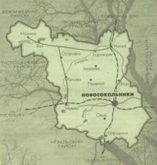
До 1927 года Новосокольники был городом Великолукского уезда Псковской губернии и волостным центром одноимённой волости. Постановлением Президиума ВЦИК от 18 июля 1927 года вместо существовавших уездов и волостей были образованы округа и районы. На территории современного Новосокольнического района осенью 1927 года было образовано три района. Это Новосокольнический, Насвинский, Рыковский с центров в селе Скоково. Организационные мероприятия по созданию органов власти районного звена проходили в течение сентября 1927 года, и с началом очередного хозяйственного года – 1 октября – начался отчёт истории нашего района, как территориальной единицы. В период с 1930 по 1932 годы наш район претерпел ещё изменения: ликвидируется Рыковский район, а территории Насвинского района делится между Новосокольническим, Локнянским и Великолукскими районами. С этого времени более или менее в целом территория нашего района стабилизировалась. Таким был наш край в период образования Новосокольнического района.

Литература:
Андреев, А. И. Мирное строительство // Андреев, А. И. Новосокольники . - Л. : Лениздат, 1990. – С. 36-43
Сизов, А. Историческое прошлое Вязовского края // Сизов А. У истоков Великой: Краеведческие очерки Вязовской волости Новосокольнического района Псковской области / Анатолий Сизов. - Великие Луки, 2003. – С. 36-127
Сизов, А. «Год рождения – 1927» / Анатолий Сизов // Новосокольнический край. – 1997. - 2 августа (№61-62). – С. 4
Сизов, А. Возвращение к истокам / А. Сизов // Новосокольнический край. – 2000. – 10 июня (№47-48). – С. 4. [Об исторических могильных памятниках на территории нашего района]
Заюров И. Я. На земле освобождённой / Иван Яковлевич Заюров // Новосокольнический край. – 1994. – 11 мая (№36). – С. 4. [Наш район после Великой Отечественной войны ]

90 лет со дня образования Новосокольнической районной библиотеки

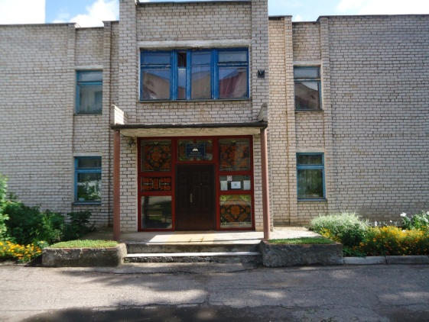
Районная библиотека города Новосокольники начала функционировать, когда был образован Новосокольнический район. По штатному расписанию 1927-1928 годов была предусмотрена только должность заведующего. Для читателей библиотека была открыта с 16 до 19 часов, кроме понедельника. В 1929 году она обслуживала 120 человек в день. Фонд насчитывал 10 210 книг, брошюр, газет и журналов. В нашей библиотеке хранится письмо Емельяновой Валентины Дмитриевны, которая работала в 60-ые гг. : «Самыми интересными были 60-тые годы, когда мы впервые проводили устные журналы, вдохновенно пели «Бригантину», увлекались творчеством Владимира Высотского, ставили «Стряпуху» и «Барабанщицу». Внедряли в работу тему «Доведение книги до каждой семьи», выезжали в сельские советы, брали списки жителей, пофамильно сверяли, кто из читателей самые читающие в библиотеке, затем делали подворовые обходы. В 1979 году прошла централизация библиотек района. В 1991 году библиотека переехала в новое здание.

Литература:
Ершова, Г. Душ человеческих добрые лекари / Галина Ершова // Новосокольнический край. -1994. - 1 марта (№17) – С. 1. [О женщинах – библиотекарях района]
Королькова, Е. Дом, где согреваются сердца / Елена Королькова // Новосокольнический край. – 2002. – 24 мая (№ 45). – С. 4 : с фот.
Николаева, И. Наша библиотека в пятёрке лучших! / Ирина Николаева // Новосокольнический край. – 2006. – 26 мая (№41-42). - С. 6: с фот.
Волкова, Н. Нет лекарства сильнее книги / Надежда Волкова // Новосокольнический край. -2012. – 8 июня (№ 23). – С. 9
Королькова, Е. Путешествие во времени и пространстве / Елена Королькова // Новосокольнический край. – 2012. – 24 августа(№ 34). – С. 1 [К юбилею районной библиотеки]
Леонова, Ольга Новосокольнический район – самый читающий район Псковской области / Ольга Васильева // Новосокольнический край. – 2016. – 8 апреля (№ 15). – С. 1.

55 лет подвигу Бабахина Ивана Николаевича (10. 06. 1915 - 28. 11. 1962)

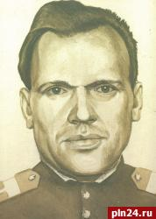
Родился в деревне Морозово Новосокольнического района Псковской области. Участник Великой отечественной войны с 1941 по 1945гг., служил в разведке, не раз ходил в тыл врага и добывал ценные сведения. Награжден орденами «Красной Звезды» «Отечественной войны второй степени», медалью «За отвагу». В 1945 году был направлен в органы транспортной милиции. За время службы в линейном пункте милиции добавилась медаль «За отличную службу по охране общественного порядка»
Ноябрьской ночью 1962 года Иван Бабахин сопровождал пассажирский поезд, следовавший по маршруту Рига - Москва, следя за общественным порядком. В крайнем купе четвертого вагона милиционер заметил двух мужчин имевших сходство с преступниками, разыскиваемыми органами внутренних дел. Заметив старшину милиции, незнакомцы направились к выходу. В ответ на просьбу милиционера показать документы бандиты выхватили пистолет и выстрелили в упор. Истекая кровью, тяжелораненый милиционер вступил в схватку с преступниками. Он не применил оружия, боясь, что пули могут задеть пассажиров. Бандиты, встретив упорное сопротивление, выстрелили в Бабахина вторично. Преступников обезвредили. Иван Николаевич Бабахин погиб на боевом посту.
Приказом Министра Внутренних дел Союза ССР № 38 от 23.01.1963г. старшина милиции И. Н. Бабахин навечно зачислен в списки личного состава Великолукского линейного отдела Северо-Западного управления транспортной милиции МВД СССР. Именем Ивана Николаевича Бабахина названа одна из улиц в Новосокольниках.

Литература:
Андреев, А. И. Новосокольники / А. И. Андреев. - Л. : Лениздат, 1990. – С. 90-91.
Петров, В. Навечно в строю / В. Петров // За урожай. – 1977. – 10 ноября. - С. 3,4. [К 15-летию подвига Ивана Николаевича Бабахина]
Бабкина, Т. Памяти Бабахина: стихотворение /Т. Бабкина //За урожай. – 1982. – 11 ноября. – С. 4.
Котова, Г. Был он молод и жизнелюбив…: прошло 40 лет со дня гибели старшины транспортной милиции Ивана Николаевича Бабахина / Галина Котова // Новосокольнический край. – 2002. - 6 декабря (№102) - С. 1: с фот.
Котова, Г. Вся жизнь на передовой / Галина Котова // Новосокольнический край. – 2012. – 30 ноября (№ 48). - С. 5: с фот.

105 лет со дня рождения Героя Советского Союза Зуева Ивана Дмитриевича (9. 09. 1912-17.10.1943)

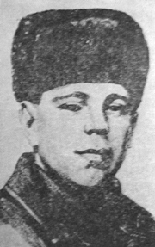
Родился в 1912 году в деревне Копылово Плайского сельсовета (Новосокольнического района) недалеко от станции Нов-Сокольники. Здесь он рос и работал. В октябре 1937 года его призвали в Красную Армию и направили в военно-артиллерийскую школу. До войны он прошёл путь от рядового красноармейца до старшего лейтенанта. Война застала его на Западном фронте. С первых дней Великой отечественной войны участвовал в тяжёлых оборонительный боях в Белоруссии и на Смоленщине, в героической обороне и контрнаступлении на Курской дуге, форсировал реки: Десну, Снов, Сож, Днепр, освобождал города и сёла Калужской, Брянской, Орловской и Курской областей, Украины и Белоруссии. В 1942 году за отвагу и мужество, проявленные в боях, он награждается медалью «За боевые заслуги», а затем орденом Красной звезды. Осенью 16 октября1943 года Иван Дмитриевич майор и начальник артиллерии 479 стрелкового полка 149-й стрелковой дивизии, 65-й Армии Центрального фронта отличился при форсировании реки Днепр, проявил высокое командирское мастерство и героизм, в числе первых переправился на правый берег реки, обеспечив этим захват важного плацдарма. Будучи тяжело ранен, он не вышел из боя, продолжил управлять артиллерийским и миномётным огнём и личным примером воодушевлял подчинённых на успешное выполнение боевых задач. 17 октября 1943 года скончался от ран. Похоронен с воинскими почестями в селе Лопатни Черниговской области у высокого берега Днепра. Указом Президиума Верховного Совета СССР от 24 декабря 1943 года майору Ивану Дмитриевичу Зуеву посмертно присвоено звание Героя Советского Союза.

Литература:
Андреев, А. И. Новосокольники / А. И. Андреев. - Л. : Лениздат, 1990. – С. 71-72
Степанова, Л. Начальник артиллерии // Книга памяти . Т. 14: Псковская обл.; Новосокольнический р-н: Историко-док. Хроника. К 50-летию Победы в Великой Отечественной войне / РФ.; Псков обл. Собр. Депутатов; Администрации Псков. Обл. ; Новосокольнич. Р-на; Организацион. – метод. Центр по подготовке и изд. Обл. книги памяти. – Псков: Изд-во организ. – метод. Центр. – 1995. – С. 42 – 43.
Смирнова Г. Ещё один герой – наш земляк / Г. Смирнова // За урожай. – 1975. – 11 сентября (№ 109). - С. 4 : с фот.
Макаренков, Д. Зуев Иван Дмитриевич / Д. Макаренков // Политическая информация. – 1975. - № 9. – С. 11.: с фот.
Арсеньев, А. Я. Псковичи – Герои Советского Союза. – 1988. – Л. :Лениздат. – с.144-146
Котова, Г. Жил герой на улице родной… К 100-летию Героя Советского Союза – нашего земляка Зуева Ивана Дмитриевича / Галина Котова // Новосокольнический край. – 2012. – 25 мая (№ 21). – С. 7- 8. : с фот.

70 лет со дня постройки гостиницы в городе Новосокольники

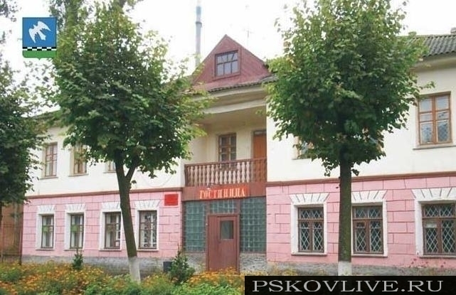
До войны на месте современного здания общежития, был Дом Колхозника – самая типичная для тех времён гостиница, обязательно присутствовавшая в каждом районном центре. В послевоенном 1947 году в нашем городе была построена гостиница, которая до сих пор остаётся единственным подобным предприятием. Почти 70 лет она гостеприимно распахивает двери перед гостями Новосокольников. Всего 11 номеров и ни одной «звезды» на фасаде, но гостиница никогда не пустует. Гости в книге отзывов замечают, что погружаются в атмосферу провинциального шика в стиле ретро.

Литература:
Котова, Г. В духе просвещенного купечества / Галина Котова // Новосокольнический край. – 2009. -2 октября (№ 40). – С 7. [О гостинице нашего города]
Королькова, Е. Гостиница никогда не пустует / Елена Королькова // Новосокольнический край. – 2016. – 18 марта. – (№ 12). – С. 1: с фот.
Королькова, Е. Всегда на посту. В выходные и праздники … / Елена Королькова
// Новосокольнический край. – 2015. – 13 марта (№ 11). – С. 3: с фот. [О работе в нашем городе гостиницы, бани других услугах]

125 лет со дня рождения Карла Мартовича Отса (1892-1937) и 80 лет со дня его смерти

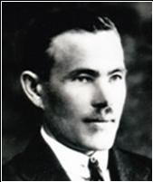
В городе Новосокольники с 1917 по 1919 гг. жил и работал председатель исполкома Совета рабочих и солдатских депутатов Карл Мартович Отс. Одна из улиц нашего города носит его имя. Родился он в 1892 году в семье эстонского крестьянина-хуторянина. С малых лет ему пришлось начать свою трудовую биографию. Был учеником у жестянщика, слесарем. В 1909 году закончил обучение в Ревельском железнодорожном училище. Работал помощником машиниста паровозного депо г. Ревеля (Таллина). В 1914 году К. М. Отс работает в порту по ремонту крейсеров и подводных лодок в Петрограде и от сюда его призвали на действительную службу. Служил в Амурском железнодорожном батальоне. В 1917 году батальон прибыл в Новосокольники. Карл Мартович избирается председателем исполкома Совета рабочих и солдатских депутатов. В свои 25 лет К. М. Отс многое сделал для улучшения жизни новосокольничан, решал продовольственные вопросы, обеспечения топливом, укрепления дисциплины на железнодорожном транспорте. В январе 1918 года Карла Мартовича Отса избирают делегатом третьего Всероссийского съезда Советов рабочих и солдатских депутатов. Впоследствии К. М. Отс стал крупным советским и хозяйственным руководителем: избирался председателем Псковского губисполкома, трудился на Волховстрое, возглавлял заводы «Красный путиловец» и Ижорский, завод-гигант на Урале. 7 ноября 1997 года, в день 80-летия Великой Октябрьской социалистической революции, на доме № 19 по ул. Отса открыта мемориальная доска в память об этом выдающемся организаторе.

Литература:
Андреев, А. И. Новосокольники / А. И. Андреев. - Л. :Лениздат, 1990. – С. 28-29
Книга памяти . Т. 14: Псковская обл.; Новосокольнический р-н: Историко-док. Хроника. К 50-летию Победы в Великой Отечественной войне / РФ.; Псков обл. Собр. Депутатов; Администрации Псков. Обл. ; Новосокольнич. Р-на; Организацион. – метод. Центр по подготовке и изд. Обл. книги памяти. – Псков: Изд-во организ. – метод. Центр. – 1995. – С. 8-9.
Карпущенко, В. Знали Псковичи и путиловцы… / В. Карпущенко // За урожай. – 1980. -22 апреля. – С. 3. [О боевом и революционном пути Карла Мартовича Отса]
Николаева И. Ему было 25 лет / Ирина Николаева // Новосокольнический край. – 1997. – 22 ноября (№ 93). – С. 1.

145 лет со дня образования Говоровской школы (деревня Руново Новосокольнического района)
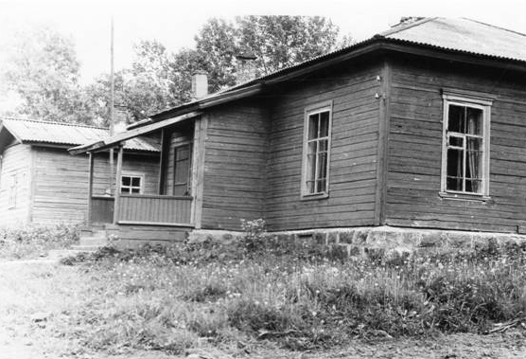
«Настецка земская школа открыта мною в собственном доме 15 ноября 1872 года» - писал в своём донесении в департамент образования священник погоста Насцы Михаил Никольский. Настецкое земское училище с годами приобретает авторитет. В конце 90-х годов XIX столетия в училище обучалось более 100 детей из 54 ближайших деревень. В 1915 году школа насчитывала уже более 130 детей. Первоначальное земское училище состояло из шести комнат. При мизерном государственном финансировании учебных заведений в царской России, огромную роль играли попечители. История сохранила имена попечителей из дворян: К. И. Вериго и военачальника адмирала Ивана Михайловича Лаврова. Дворянский род Лавровых владел селом Говорово. При нём было выстроено в начале ХХ столетия новое здание, которое существует и теперь, училище получило название Михайло-Говоровского.

Литература:
Сизов, А. Говоровской школе – 120 лет / Анатолий Сизов // Новосокольнический край. – 1992. – 27 октября. - С. 2, С. 4 [ Краевед Анатолий Сизов об образовании школы]
Королькова, Е. Пример будущих поколений / Елена Королькова // Новосокольнический край. – 1999. – 2 октября - С. 3: с фот. [О современной жизни Говоровской школы старейшей в нашем районе]
Сизов. А. И. «Прошу перевезти мой прах в родовое имение Говорово» / Анатолий Иванович Сизов // Великолукский вестник. – 2012 (№ 2). – С. 47 – 52. [Дворянский род Лавровых участвовавших в судьбе Говоровской школы]
Курицина, М. В. Святое имя, будь благословенно!: Говоровской школе – 140 лет // Новосокольнический край. – 2012. – 16 ноября (№ 46). – С. 1, С. 6 [ Из истории школы, воспоминания учащихся и учителей]

120 лет со дня образования Вязовской сельской библиотеки
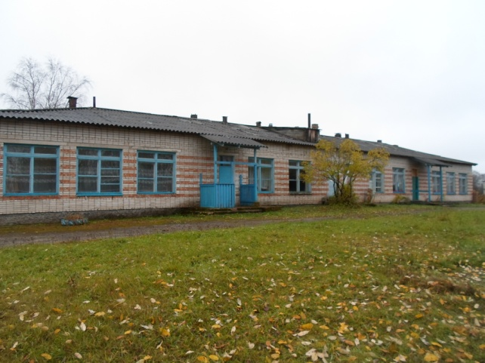
При земском училище 10 октября 1897 года была открыта народная библиотека. Это была первая библиотека на территории современного Новосокольнического района. Всего в Псковской губернии сельских библиотек было 15, из них в великолукском уезде – 3. Услугами Вязовской библиотеки пользовались 40 крестьян, которым было выдано для чтения 227 книг: литература по словесности, духовно-нравственная литература, историческая, медицинская, книги по географии. Перед революцией в ней видное место занимали произведения Пушкина, Толстого, Ломоносова, Некрасова, Ушинского.
В январе 1920 года в Вязу открылась волостная библиотека. Первым её заведующим был Алексей Трофимович Макеев. С 1985 года заведующей Вязовской сельской библиотекой работает Алексеева Елена Александровна.

Литература:
Сизов, Анатолий Библиотека в деревне: мы были первыми // Анатолий Сизов / У истоков Великой: краеведческие очерки истории Вязовской волости Новосокольнического района Псковской области. – 2003. – Великие Луки. – С. 111-116
Николаева И. В их руках – важнейшее из достояний / Ирина Николаева //Новосокольнический край. – 2009. – 11 июня (№24). – С. 8 [К 30-летию централизации библиотечной системы]
Волкова, Н. Нас всех объединяет любовь к книге / Надежда Волкова // Новосокольнический край. – 2013. - 24 мая (№ 21). – С. 1 [27 мая день библиотек, о профессии библиотекарь, об истории районной библиотеки].

Список оставлен библиографом РБ Петровой И. В.

